编号:YJYGF-ZHJL-JLYB-008
永靖县“十四五"盐锅峡光伏发电项目

2024年第6期(总8期)

日期:(2024年07月26日2024年08月25日)

监

理

月

报

总监理工程师:
常州正衡电力工程监理有限公司
永靖县“十四五"盐锅峡光伏发电项目
日期:2024年8月25日

监 理 月 报
一丶项目概况 | 1丶本项目位于甘肃省临夏回族自治州永靖县境内。属温带半干旱气候，冬无严寒，夏无酷暑，四季分明。年平均水平面太阳辐射总量 1591.7kWh/m2 ,年均气温 9.8℃。拟建项目地貌类型主要为高山地。本项目场址太阳能资源丰富，场地地形地貌条件属于复杂山地类型。项目地理位置经纬度坐标北纬 36.1°，东经 103.3°。新建一座 330kV 汇集站；本期以一回 330kV 线路送出接至 330kV 新庄变，线路长度约20 公里。  本工程一期260MW光伏项目，交流侧容量260MW，直流侧容量320.0054MWp。共采用581828块550Wp单晶硅双面电池组件，包括光伏发电系统以及相应的配套并网设施。项目按照15%比例配置39MW/156MWh储能。最终通过一座330kV汇集站外送330kV 线路接入当地国家电网。据光伏方阵的布置情况，共设置119个发电单元。每个发电单元通过1台箱式升压变升压至35kV。各发电单元汇集后，通过9回35kV集电线路接至330kV汇集站35kV母线。 本工程推荐采用分块发电、集中并网方案。光伏组件排列主要采用竖向 2×13 矩阵， 光伏阵列采用固定倾角 25°。同时在场区内选取两块典型地形布置柔性支架及平单轴跟 踪支架。本工程新建一座 330kV 汇集站，通过一回 330kV 线路接入 330kV 新庄变。  2丶参建单位  建设单位：甘肃刘家峡浩博新能源有限公司  设计单位：中机国能电力工程有限公司  总包单位：上海电力建设有限责任公司  监理单位：常州正衡工程监理有限公司
二、材料设备到货
序号 | 设备名称 | 总量 | 本月计划 | 本月到货 | 累计到货 | 下月计划
01 | HPB直径8mmE钢筋 | 31.46 | 0 | 0 | 31.46 | 0
02 | HRB直径10mmE钢筋 | 0.2 | 0 | 0 | 0.2 | 0
03 | HPB直径12mmE钢筋 | 0.34 | 0 | 0 | 0.34 | 0
04 | HPB直径14mmE钢筋 | 0.83 | 0 | 0 | 0.83 | 0
05 | HPB直径16mmE钢筋 | 3.93 | 0 | 0 | 3.93 | 0
06 | HPB直径18mmE钢筋 | 7.99 | 0 | 0 | 7.99 | 0
07 | HRB直径18mmE钢筋 | 24.97 | 0 | 0 | 24.97 | 0
08 | HRB直径20mmE钢筋 | 12.01 | 0 | 0 | 12.01 | 0
09 | HRB直径22mmE钢筋 | 11.59 | 0 | 0 | 11.59 | 0
10 | 镀锌扁铁(吨) | 124.7 | 0 | 0 | 10 | 20
11 | 地脚螺栓(套) | 896 | 0 | 0 | 896 | 0
12 | 光伏区支架(组) | 22114 | 0 | 0 | 2100 | 2100
13 | 光伏区组件(块) | 581828 | 0 | 0 | 0 | 2000
14 | 石灰(吨) | 10350 | 0 | 0 | 10350 | 0
15 | 土木格栅(m2) | 10500 | 0 | 0 | 0 | 0
工程名称 |  | 总工程量 | 本月计划 | 本月完成 | 累计完成 | 下月计划
道路工程（公里） |  | 65 | 20 | 20 | 65 | 0
光伏区 | 基础桩浇筑砼(根) | 221140 | 21140 | 21140 | 221140 | 0
 | 光伏区支架(组) | 22114 | 5% | 1.37% | 2514 | 2100
 | 光伏区组件(块) | 581828 | 0 | 0 | 0 | 2000
三、工程形象进度（根据工程进度表填写）
33KV升压站 | 开挖(m3) | 225524 | 0 | 0 | 225524 | 0
 | 灰土挤密桩(根) | 35847 | 30% | 18.89% | 84.66% | 7527
 | 主控通信楼 | 垫层丶基础1层丶2层 | 基础砼 | 基础砼 | 垫层丶基础 | 主体竣工
 | 主変二次室 | 垫层丶基础丶墙身顶板 | 墙身顶板筋模板 | 墙身顶板筋模板 | 垫层丶基础 | 墙身顶板及回填
 | 事故油池 | 垫层丶筏板剪力墙顶板 | 筏板砼 | 筏板砼 | 垫层 | 剪力墙顶板砼
 | 配电及构架装置 | 垫层丶基础 | 垫层砼 | 垫层砼 | 垫层 | 基础钢筋模板丶砼
 | 挡墙(m3) | 890 | 0 | 0 | 0 | 890
 | 土木格栅(m2) | 10500 | 0 | 0 | 0 | 10500
 | 排水沟(m) | 490 | 0 | 0 | 0 | 490
330KV送出线路工程 | 塔基基础(个) | 57 | 30 | 1 | 25 | 27
四丶监理重点工作情况
专业 | 事项 | 本月重点工作情况 | 下月重点工作计划
协调 | 组织工作 | - 组织召开监理例会和工地安全例会3次，并形成会议纪要。  - 每周一组织对施工现场进行安全大检查。  - 组织召开安全警示教育会议。 | 召开工地例会和安全工地例会，督促施工单位做好工程质量和安全自查工作，资料报验的问题，定期组织对施工现场进行安全大检查。
 | 监理进度控制 | 监理机构应督促承包人做好施工组织管理，确保施工资源的投入，并按批准的施工进度计划实施。监理机构应做好实际工程进度记录以及承包人每日的施工设备、人员、原材料的进场记录，并审核承包人的同期记录。  监理对施工进度计划的实施全过程，包括施工准备、施工条件和进度计划的实施情况，进行定期检查，对实际施工进度进行分析和评价，对关键节点的进度实施重点跟踪检查。  监理应根据施工进度计划，协调有关参建各方之间的关系，定期召开生产协调会议，及时发现、解决影响工程进度的干扰因素，促进施工项目的顺利进展。 | 人员分工明确,责任到人,层层把关,施工进度定周丶天,实行进度计划与实际相比较,出现偏差及时处理.解决好各工序交叉作业协调问题,合理利用各种资源.
质量 | 设备交付进度 | 支架、组件、消防器材进场检查基本满足工程进度。 | 做好材料进场验收工作，并做好开箱检查记录下月需要到贷的设备。
 | 设计交付进度 | 图纸满足工程进度要求。 | 下月需全部交付文件。
 | 质量体系运作情况 | 质量体系健全运行良好。 | 严把质量关，并认真做好每次质检记录，并对运行情况进行跟踪检查落实质量保证体系，并对运行情况进行检查。
 | 施工图会审 | 己会审 | 已完。
 | 设计交底 | 己交底。 | 己完。
 | 方案审查 | 330kv升压站及线路方案已审查完成，集电线路部分方案已审查完成。 | 监督施工单位完善工程资料，对施工单位的技术措施、大型机械、特殊工种、管理体系运转情况等进行审查。(拟对重点工作方案审查)。
 | 技术交底 | 新进场人员人员进行技术交底,检查是否按施工方案及技术交底施工,进场材料设备及时捉供厂家质检报告及资质。 | 对关键工序及关键部位质量方面技术交底,由施工方组织,业主及监理参加并签字。
 | 设计变更 | 无 | 踉踪控制执行设计变更,并做好设计变更工程量统计。
安全 | 安全活动开展情况 | 监理项目部每周召安全工地例会和组织对施工现场进行安全大检查，宣传遵守安全生产法，每日光伏区升压站及线路现场进行安全巡查。 | 继续开展安全文明施工教育，监督做好用火、用电，组织安全活动等工作。拟监理部组织安全培训。
 | 安全培训、安全交底情况 | 对新进场所有人员和特种作业人员进行了安全教育培训和安全技术交底。 | 继续督促施工单位进行班前技术、安全教育交底工作,拟对交全重点部位组织交底。
 | 安全措施落实情况 | 要求各施工区域五图一牌、防护栏杆、安全警示标志安装到位，施工现场灭火器等必须配备齐全。安全措施基本可控。 | 持续进行防火、防触电、消防等措施、杜绝意外发生。监督施工单位认真落实安全措施。
 | 安全文明施工情况 | 现场安全文明施工检查，本项目施工现场安全文明措施已逐渐完善，施工现场安全警示标语及岗位职责牌已基本齐全,安全文明施工基本可控 | 加强现场安全巡查，落实安全文明施工，加强施工现场的监管力度，确保整个项目安全高效的进行。
质量 | 主要工序质量 | 质量处于受控状态，原材料进场进行见证取样复检检测全部合格。基本可控 | 督促各单位做好自检工作和工序报验，把好质量关。加强工序质量控制
 | 主要钢筋原材、混凝土试块、高强度螺母等见证取样及送检 | - 塔基基础桩混凝土试块见证并送检。  - 塔基基础钢筋丶镀锌扁铁丶地脚螺栓等见证取样并送检。  3丶对升压站灰土挤密桩进场石灰见证取样并送检。 | 加强对进场材料方面质量控制
 | 构（配）件质量 | 质量合格符合要求 | 加强对进场构（配）件质量控制
 | 设备质量 | 所有进场设备质量符合设计规范要求 | 及时做好进场设备报验、开箱检查
 | 质量验评情况 | 按施工单位验评划分进行检查、验收。 | 对以完成检验批分项分部单位工程验收
投资 | 资金情况 | / | /
 | 款项支付情况 | / | /
 | 预算外签证 | / | /
合同 | 合同签订情况 | 施工合同已签订 | /
 | 合同执行情况 | 良好 | /
五、安全文明施工情况
事故（起） |  |  | 编制安全策划文件（份） | 施工人数 | 安全分包情况
人身重伤 | 机械设备 | 电网事故 |  |  | 分包队伍数量 | 分包队伍人数 | 系统外包队伍数量 | 系统外队伍人数
/ | / | / | 0 | 120 | 6 | 120 | 0 | 0
六、施工重点工作情况
专业 | 本月重点工作情况 | 下月重点工作计划
进度管理 | 组织业主单位及施工单位对现场工作量统计与进度计划比较,并调整进度计划 | 根据进度调整计划时间,督促施工单位施工
安全管理 | 督促施工单位报审《安全文明施工管理制度》，安委会要定期对现场进行安全检查； 对施工人员进行安全培训、考试，提高作业人员安全防范意识，落实安全文明施工措施。 | 审查施工项目部<<安全文明措施>>及施工项目部施工安全管理人员、特殊工种、特殊作业人员资格证明文件，实施安全监理，发现问题及时提出整改要求并限期改正。
质量管理 | 设备及材料到场进行检查验收；单位工程重点部位施工进行旁站；督促施工单位质量通病防治措施；监督施工项目部落实强制性条文的执行计划。 | 督促施工单位按照施工工艺和设计要求及规范验标要求进行施工。
技术管理 | 针对当前工作任务,认其查对施工图纸和规范,做到心中有数。 | 参与过程中重要（关键）环节的施工技术交底会，监督检查执行情况。
造价管理 | 对施工单位工程预付款审核。 | 按照现场实际工程量审核工程进度款。
物资供应 | 供用计划与施工进度一致,库存教量满足现场施工要求。 | 严格执行验收程序对进场物资试验验证,严禁质量不合格物资进场,全面做好质量控制是关键环节和起点。
七、强制性条文执行情况 | 亓展质量强制性条文管理检查,对照强制性条文执行计划,及时梳理和更新问题库,做好强制性条文问题分析、整改、闭合管理工作。
八、需业主协调的问题 | (1)复垦方案盖章联系单,升压站大件运输方案未编制,  （2）监理费暂未支付。
九、施工中存在的问题 | (1)升压站及线路施工施工资料报审不及时整改要求:正在整改。  (2)送出线路塔基基础预埋螺栓未采取有效保护措施,整改要求:送出线路塔基基础预埋螺栓必须采取有效保护措施正在整改。  (3)升压站内业资料滞后整改要求:内业资料必须及时便于后期竣工资料归档正在整改。  (4)进场材料有未检先用现象,整改要求:进场材料必须先检后用有利于工程质量安全.
十、本月大事件 | 1、2024年8月8日集电线路开工。  2、2024年8月8日建设单位副总组织夏季送清凉活动。  3、2024年8月9日兰州国网运检单位人员进行安全技术交底。  4、2024年8月13日县委书记一行在汇集站施工现场指导工作。
十三、下月监理工作重点 | 1 1、安全文明施工常态化管理。  2 2 、加强施工现场质量、安全巡视检查工作。  3 3、对进场材料见证取样送检,对进场材料及设备开箱验收。  4 4、加强隐蔽工程检查验收,认真落实影像资料留存管理,确保质量合格,使工程质量过程具有可追溯性。  5 5、文明施工和扬尘整治：按绿色施工的标准、“四节一环保”的要求，美化、亮化 、净化施工区域，保留过程记录，填写洒水、冲洗、观测、检查等相关记录表格，使扬尘治理工作落到实处。  6、严格执行监理报验程序，对验收不合格或未经验收擅自进入下一道工序,立即下发通知单并报告建设单位。  7 、完善内业资料及时收集、整理、归档,确保准时、及时、齐全。  8、强化过程控制，针对上级及监理站检查问题，认真分析，举一反三，全面整改，及时回复。
十二.工程照片
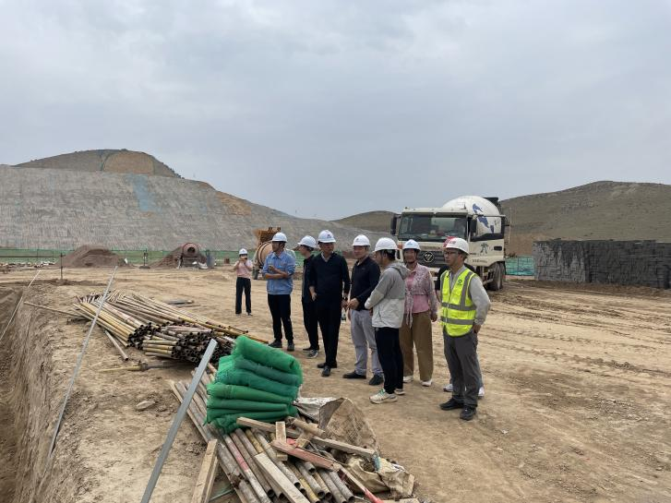 | 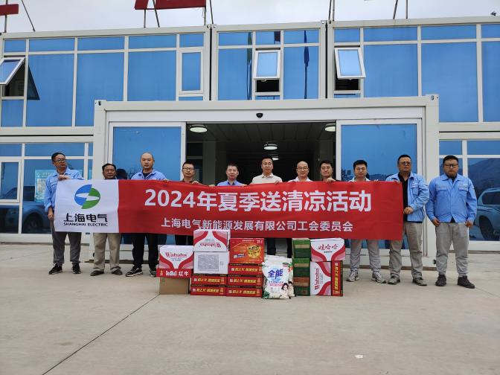
县管委会项目检查 | 夏季送清凉活动
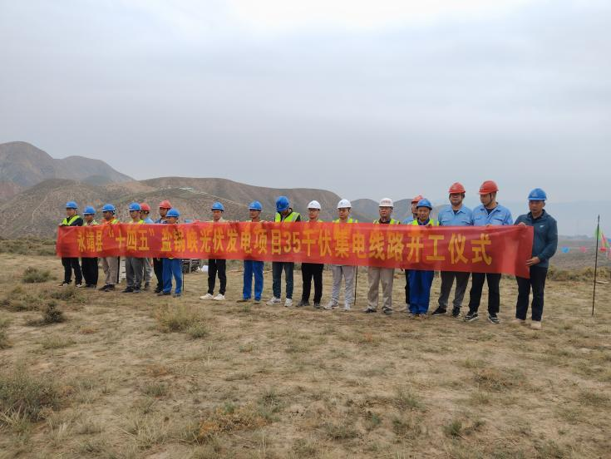 | 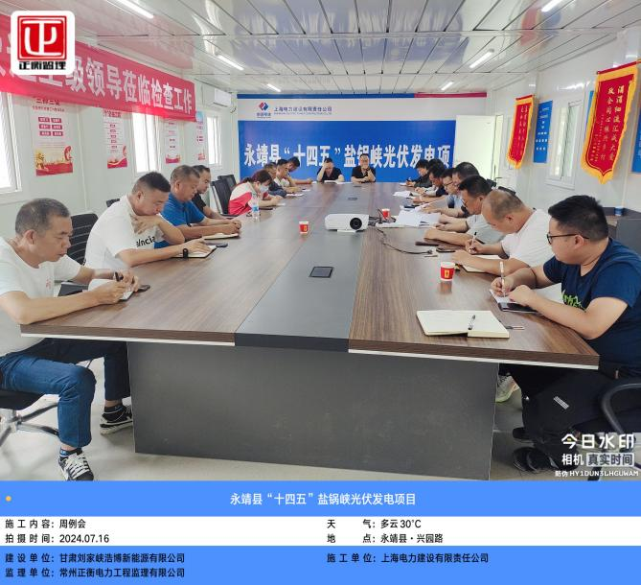
集电线路开工 | 监理例会
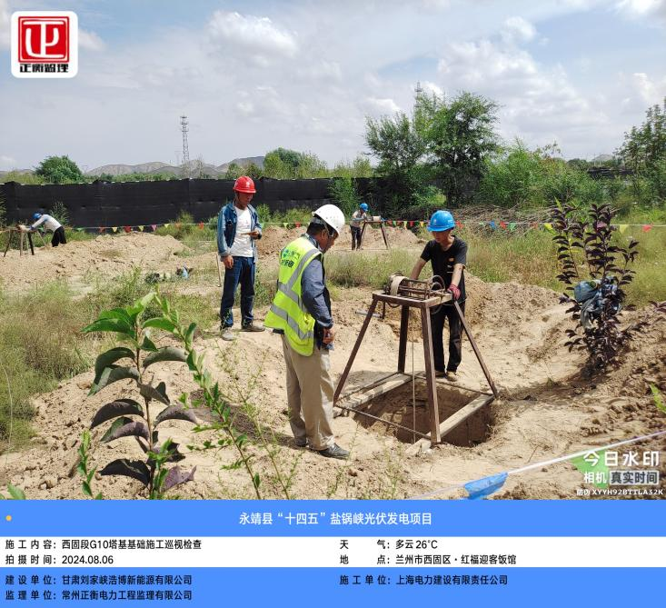 | 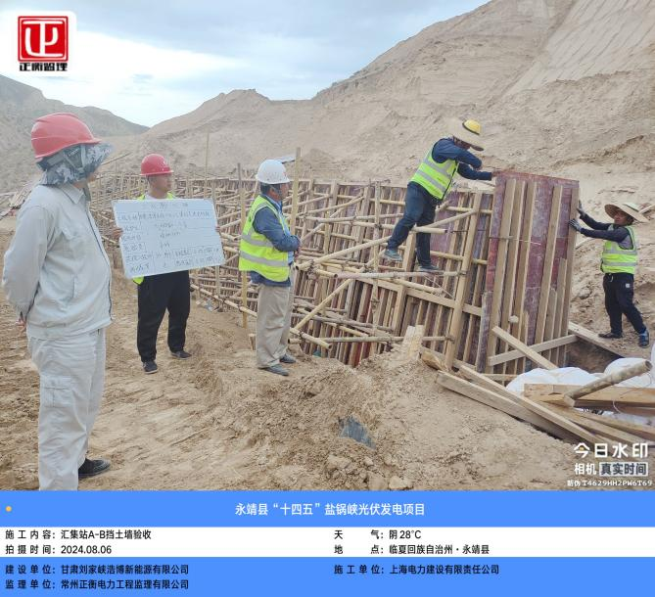
安全检查 | 施工隐蔽验收
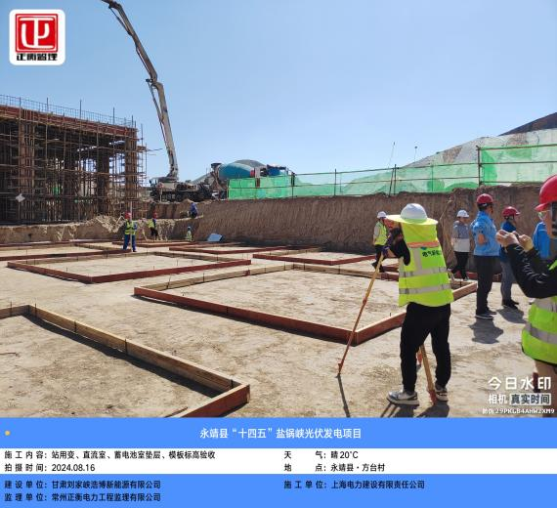 | 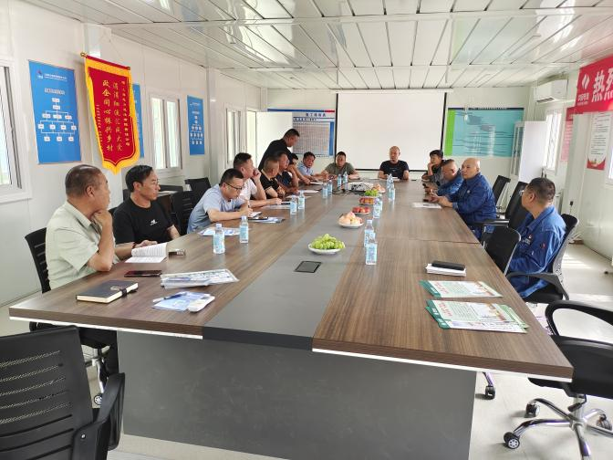
地基验槽 | 运检中心安全技术交底
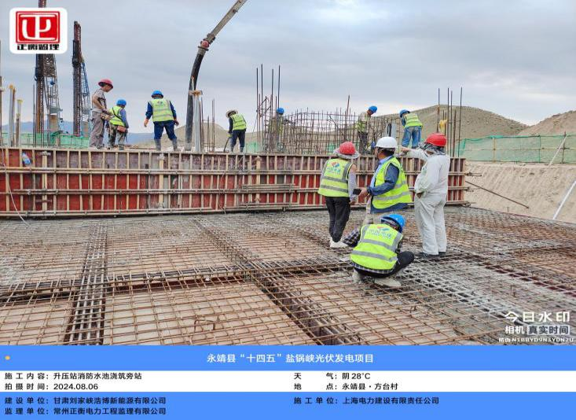 | 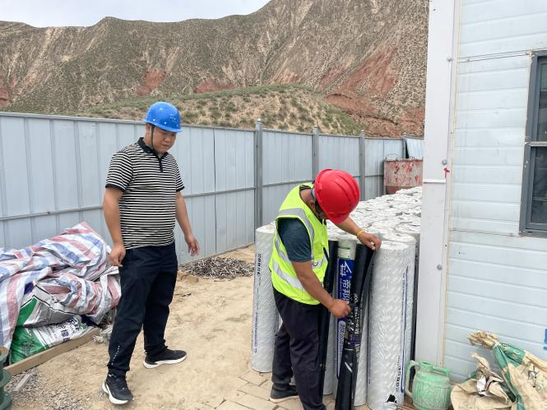
监理旁站浇筑砼 | 见证取样
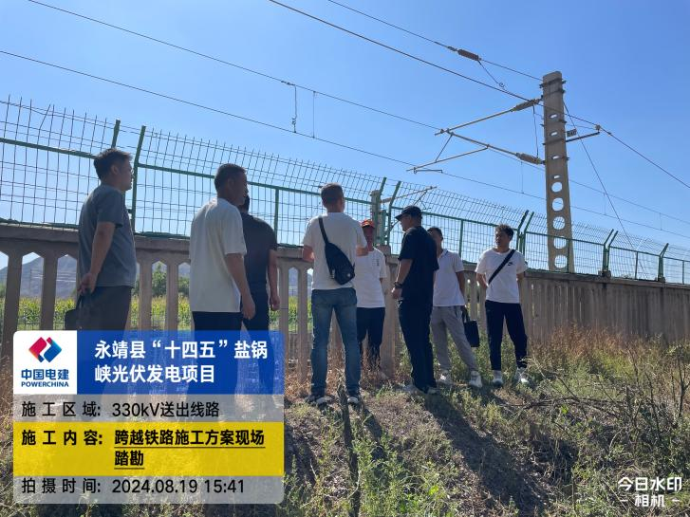 | 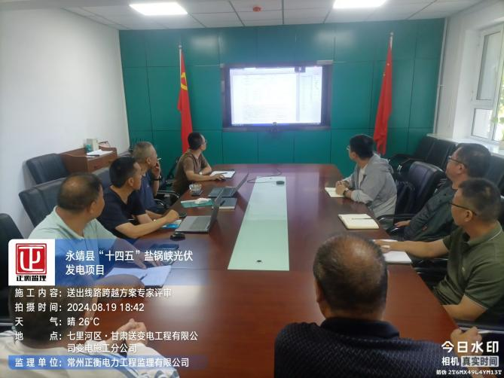
专家组现场检查 | 送出线路专家论证会

常州正衡电力工程监理有限公司
永靖县“十四五"盐锅峡光伏发电项目监理部
2024 年 8月 25 日

